ΜΑΘΗΜΑ ΜΕ ΘΕΜΑ ΤΟΝ ΚΥΚΛΟ ΚΑΙ ΤΟ ΕΡΓΟ «ΣΠΟΥΔΗ ΧΡΩΜΑΤΩΝ-ΤΕΤΡΑΓΩΝΟ», ΤΟΥ ΒΑΣΙΛΙ ΚΑΝΤΙΝΣΚΥ
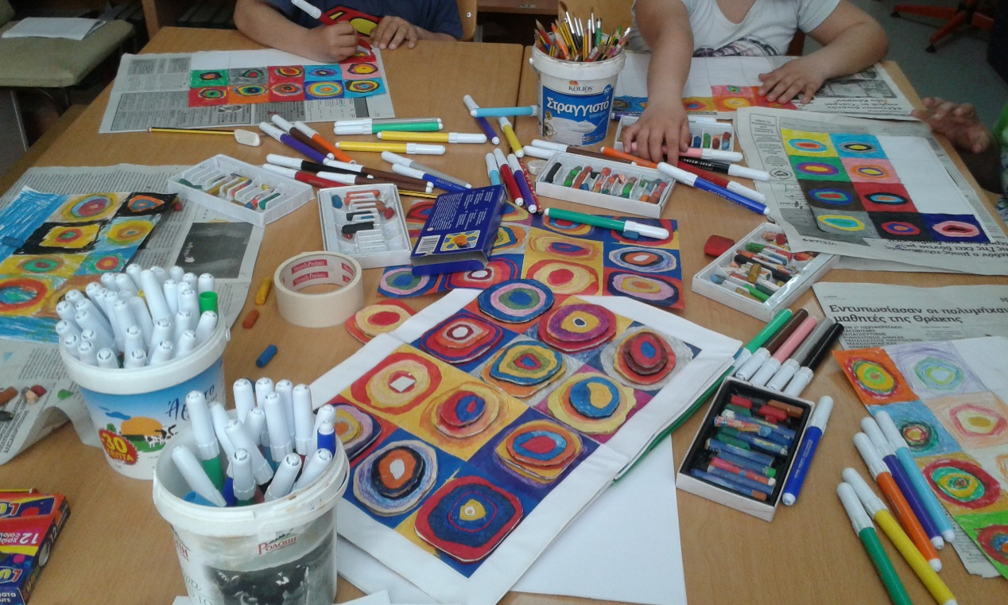
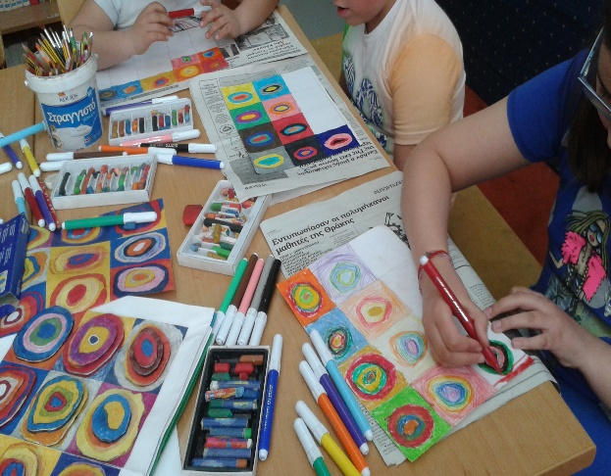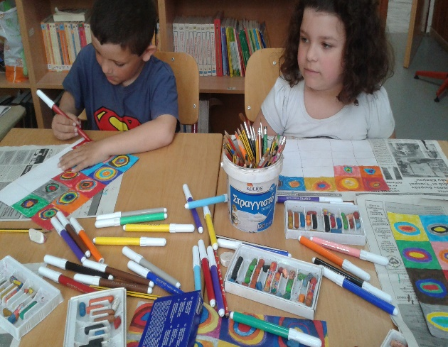
Το έργο «Σπουδή χρωμάτων-τετράγωνα» του Βασίλι Καντίνσκυ, είναι ιδανικό για την επεξεργασία της έννοιας του κύκλου, που είναι βασικό σχήμα, και μέρος του μαθήματος της Γεωμετρίας. Ως δείγμα χρησιμοποιήθηκε φωτοτυπία με το έργο, και η εικαστική προσέγγιση μιας φοιτήτριας ΠΤΔΕ, με χαρτονάκια από κουτί του σουπερμάρκετ, τα οποία έκοψε σε διαφορετικές περιμέτρους, αντίστοιχες με το έργο. Στη συνέχεια τα κόλλησε το ένα πάνω στο άλλο, δημιουργώντας την εντύπωση του ανάγλυφου, αναπαριστώντας έτσι το έργο. Επάνω στα χαρτονάκια κόλλησε φωτοτυπημένα στοιχεία του (εικόνα). Τα παιδιά εντυπωσιάστηκαν με το ευφάνταστο του παραδείγματος. Υλικά: μολύβια, μαρκαδόροι, λαδοπαστέλ.
Εικαστικά: Χρώματα, αντιθέσεις χρωμάτων: θερμά-ψυχρά, ανοιχτά-σκούρα, βασικά-συμπληρωματικά, γκρίζα και λαμπερά χρώματα.
(Για τις ανάγκες του μαθήματος, σε ένα χαρτί Α4, σχεδιάστηκαν με μολύβι, απαλά, 12 τετράγωνα, φωτοτυπήθηκαν και μοιράστηκαν τα φύλλα στα παιδιά).
Διάρκεια μαθήματος: 45-90 λεπτά. Δομή: Εισαγωγή στο θέμα, δημιουργική δραστηριότητα, σχολιασμός των έργων. Διαθεματική προσέγγιση: Γεωμετρία (κύκλος, τετράγωνο), Μελέτη περιβάλλοντος (τα χρώματα της πατρίδας μου), Γλώσσα (λέξεις έννοιες).
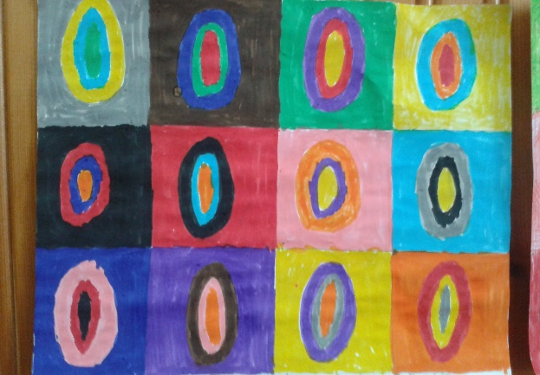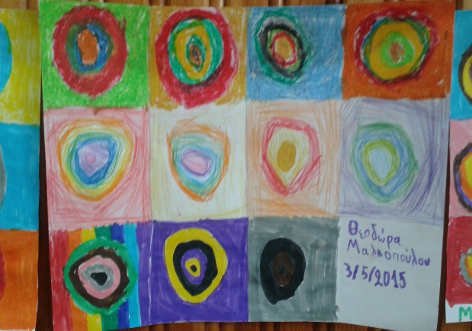
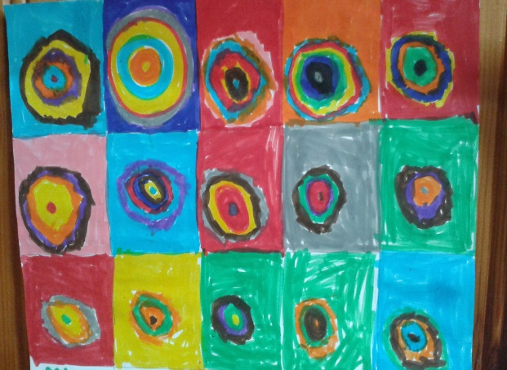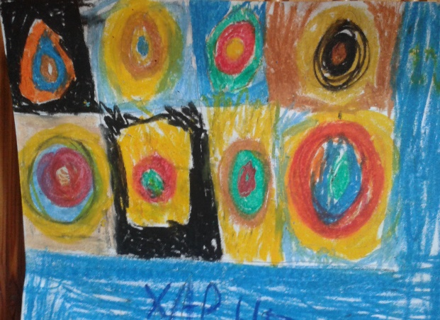
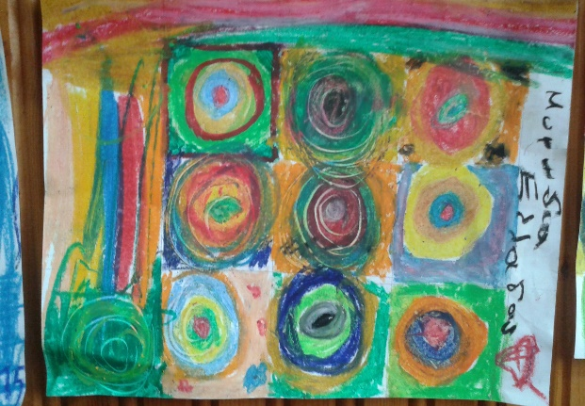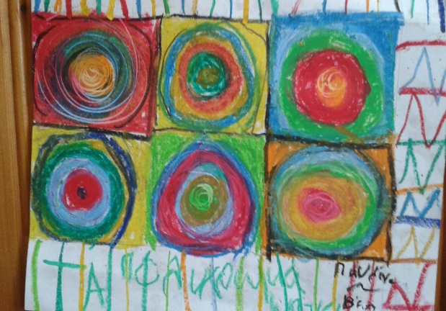
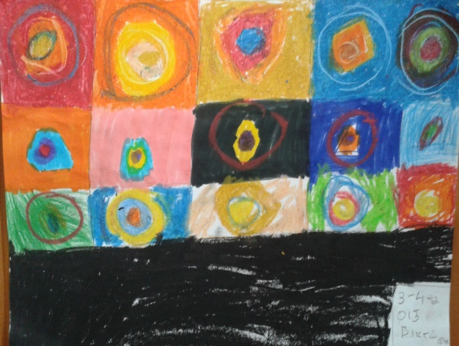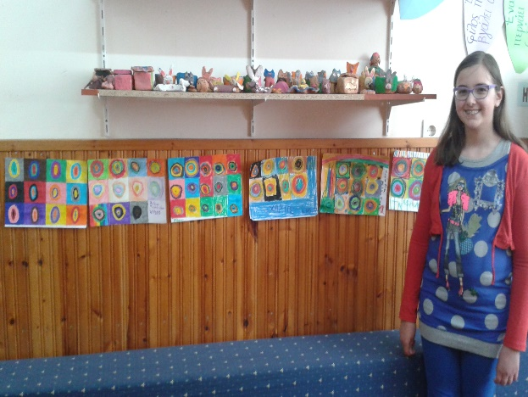
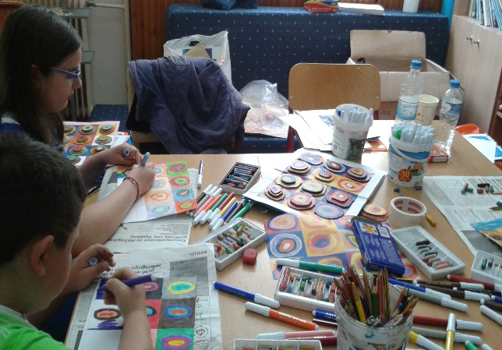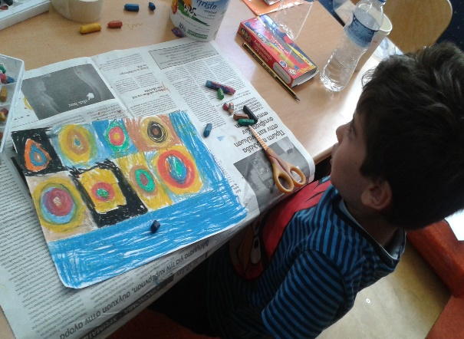
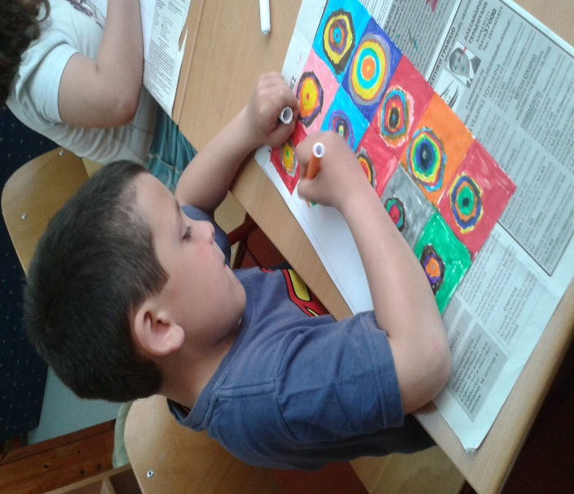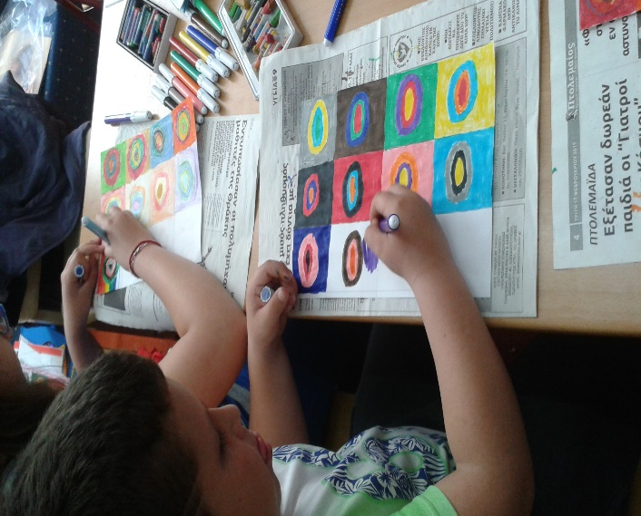
Κατά την εισαγωγή, για να εμπνεύσω τα παιδιά, τα ρώτησα τι τους θυμίζει το κάθε χρώμα, από τα χρώματα της πατρίδας μας. Π.χ. το μπλε και το γαλάζιο τους θύμιζε την θάλασσα, τις λίμνες, τα ποτάμια. Το κίτρινο, τους θύμιζε τον ήλιο, τα λουλούδια, τα στάχια το καλοκαίρι κλπ. Το κόκκινο, τα διάφορα λουλούδια και τα διάφορα φρούτα, την φωτιά. Το ίδιο έγινε για το πράσινο, το μωβ, το πορτοκαλί. Το πράσινο πχ. τους θύμιζε τα δάση μας, τα φυτά, τα διάφορα λαχανικά. Το πορτοκαλί, τα διάφορα φρούτα. Το μώβ, πιθανόν τα λουλούδια, το μπλε-μωβ την νύχτα.
Έτσι, κατά τη διάρκεια της υλοποίησης, τα παιδιά είχαν στο μυαλό τους ότι ζωγραφίζουν τα χρώματα της πατρίδας μας. Μια μικρή έδωσε στο έργο της τον τίτλο «Μυρωδιά Ελλάδας», και ένας μαθητής ζωγράφισε γύρω από το έργο του γαλάζιο, σκεπτόμενος έτσι το γαλανό χρώμα της θάλασσας που περιβάλλει την χώρα μας.
Παρατηρείστε τις εικόνες. Αναρωτηθείτε για την ατμόσφαιρα του μαθήματος, βγάζοντας τα δικά σας συμπεράσματα*. Παρατηρείστε τα έργα, και την διαφορετική επιμέλεια στον χρωματισμό τους. Τη διαφορά στο αποτέλεσμα των έργων που έγιναν με μαρκαδόρους, από εκείνα με λαδοπαστέλ. Να ζωγραφίζετε πρώτα εσείς το έργο.
Λέξεις κλειδιά: Παιχνίδι με τα χρώματα, ταξίδι με την φαντασία.
*Πχ. τα τραπέζια είναι καλυμμένα. Το μάθημα έγινε με τη συνοδεία μουσικής.
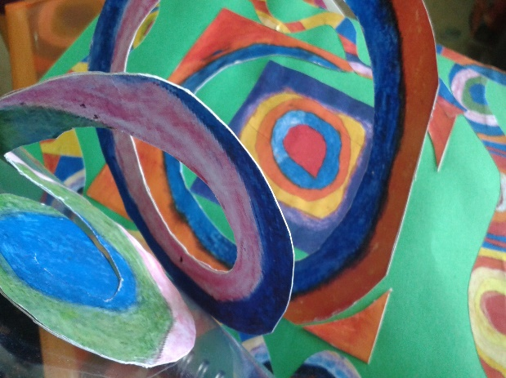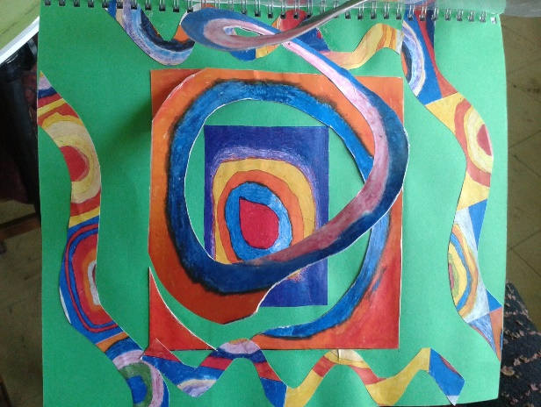
Λεπτομέρειες από την εργασία βιωματικής προσέγγισης της φοιτήτριας Αθηνάς Βαλασίδου, η οποία χρησιμοποιήθηκε ως δείγμα στο μάθημα. (Άνοιγμα).
Ο ευρηματικός και παιγνιώδης τρόπος με τον οποίο αξιοποιήθηκε ο πίνακας, και η επεξεργασία των στοιχείων του, βοήθησε τα παιδιά στο να καταλάβουν, ότι τα σχήματα και τα χρώματα είναι κάτι με το οποίο μπορούμε να ασχοληθούμε δημιουργικά και να απλωθούμε με πολλούς και διαφορετικούς τρόπους στον χώρο.
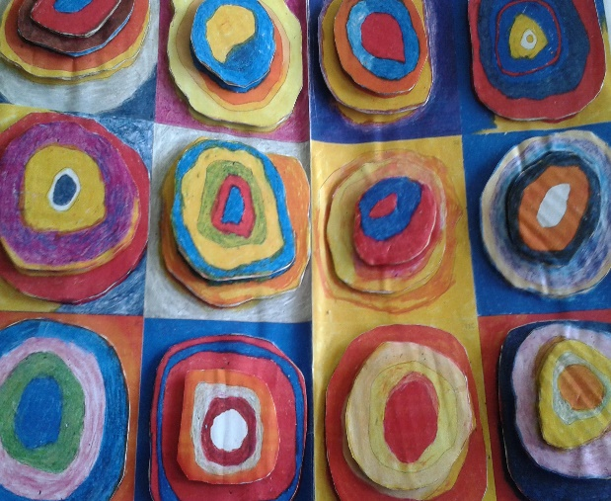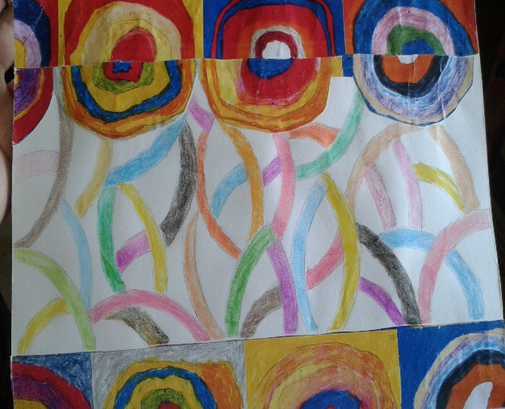
Αριστερά, κατασκευή με χαρτόνια και δεξιά συνδυασμός με φωτοτυπίες και ξυλομπογιές.
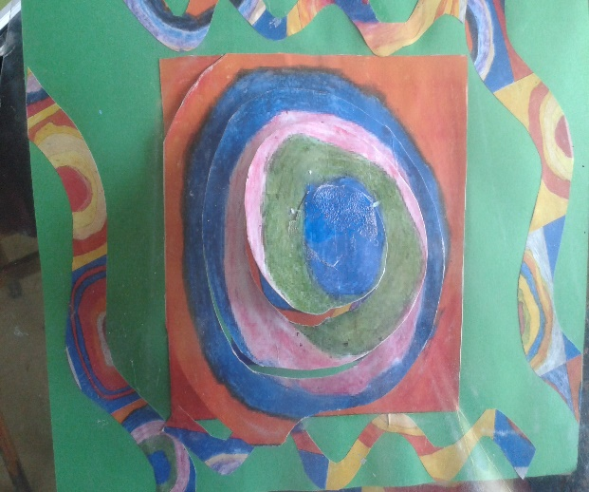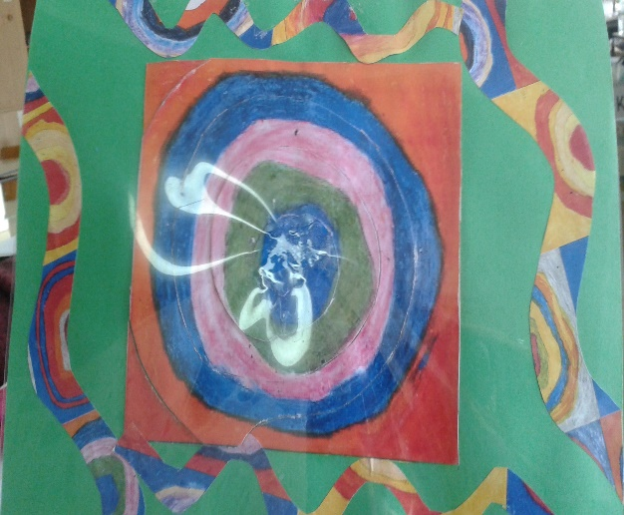
Το πλαστικό διαφανές εξώφυλλο της εργασίας, το οποίο ανοίγοντάς το, αποκάλυψε την πολύχρωμη σπείρα, στην οποία αναλύθηκε το περιεχόμενο ενός από τα τετράγωνα του πίνακα. (Η σπείρα έγινε με φωτοτυπία του έργου σε χαρτόνι).
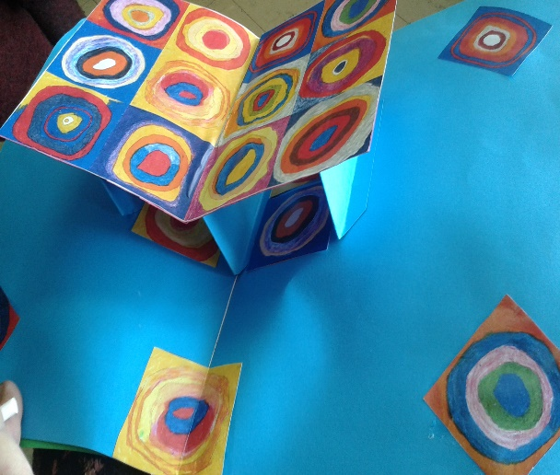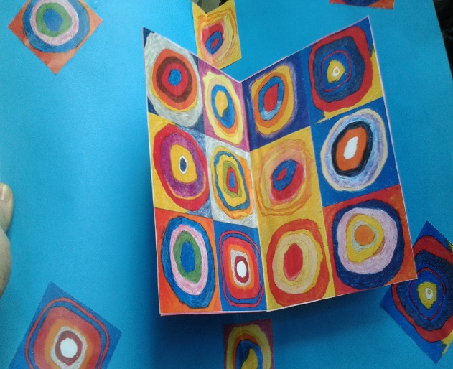
Τρισδιάστατη κατασκευή με χαρτόνια και φωτοτυπίες, στο κέντρο της εργασίας.
Το έργο «Σπουδή χρωμάτων-τετράγωνα», του Βασίλι Καντίνσκυ, 1913
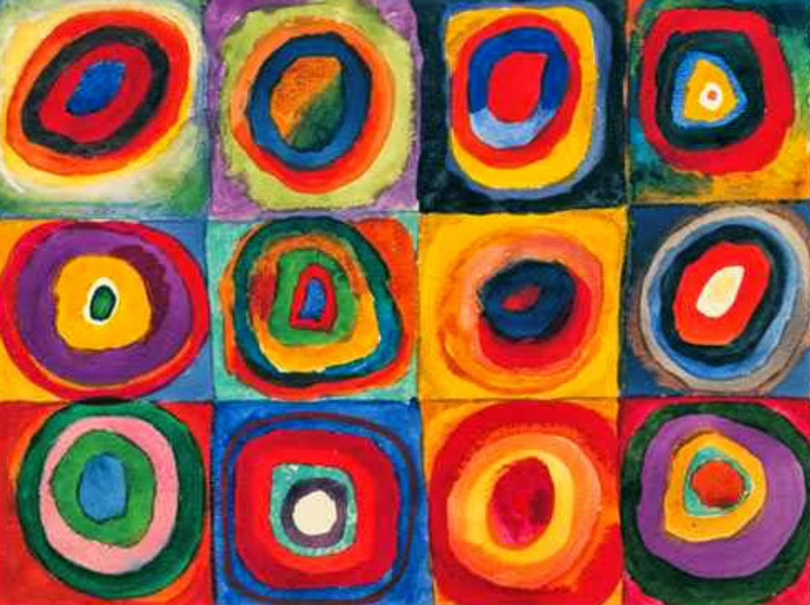
Wassily Kandinsky (1866-1944), “Farbstudie Quadrate”, 1913
Σας παραπέμπω σε πολύ ενδιαφέροντα σχετικά άρθρα στο διαδίκτυο:
http://kokkiniksilompogia.blogspot.com/2013/11/blog-post_18.html
http://ebdomonipi.blogspot.com/2013/10/blog-post_18.html
https://artclassproject.com/2017/10/22/καντίνσκι-colour-studies/
https://www.bing.com/videos/search?q=%ce%9a%ce%b1%ce%bd%cf%84%ce%af%ce%bd%cf%83%ce%ba%cf%85&ru=%2fsearch%3fq%3d%25CE%259A%25

